ベクトル ①

**■ベクトルとは**

ベクトルはキャラクタの挙動やアニメーション、アニメーションの補間、物理挙動、カメラの制御、衝突判定など、ゲームのいたるところで使用されています。ゲームプログラマには欠かせない道具なので、しっかり身につけるようにしましょう。

* **「ベクトル」は「方向」と「大きさ」を持った「線分」です**

**「始点」と「終点」があります**

ゲームではキャラクタ（ゲームオブジェクト）の移動方向（方向）や速さ（大きさ）に使われたりします。

（例）　東に4、北に3の方向に5の速さで進む

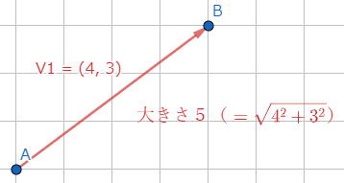

**終点**

**始点**

始点Aから終点Bへのベクトルを 　と書きます。

ほかにも、 の→を省略して のような書き方もします。



**始点が別でも、同一方向と同じ大きさのベクトルどうしは等しいベクトルとして扱います。**

下図の はすべて同じベクトルです（）。

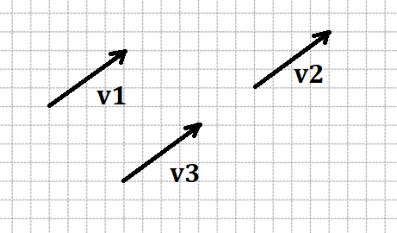

**■直交座標系**

ベクトルは「方向」を持っていると話しました。方向は東西南北など色々な表現ができますが、

これからベクトルを考えていくうえで、皆さんの共通認識のためにデカルト座標系を使うことにします。

よく見るこれ↓です。

* ２次元の直交座標系X-Y

基準となる方向（軸）がX軸、Y軸で、２つは直交（直角）しています。

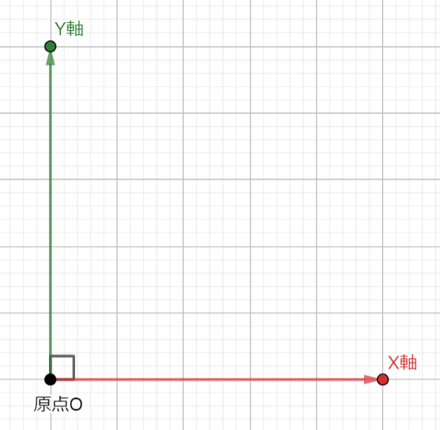

* **３次元の直交座標系X-Y-Z　は2種類あります**

基準となる方向（軸）がX軸、Y軸、Z軸で、３つそれぞれが、互いに直交（直角）しています。

1. **左手座標系（Unityなど）**

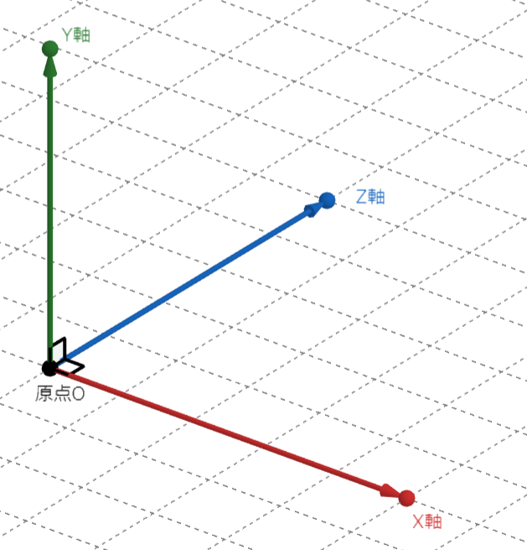

**②　右手座標系（物理の教科書など）**

**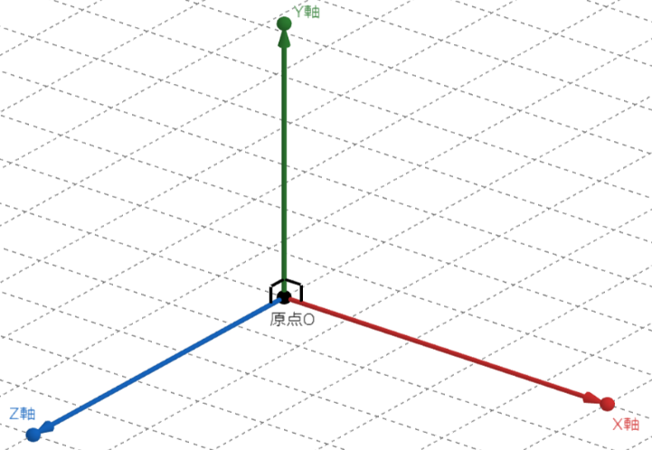　　　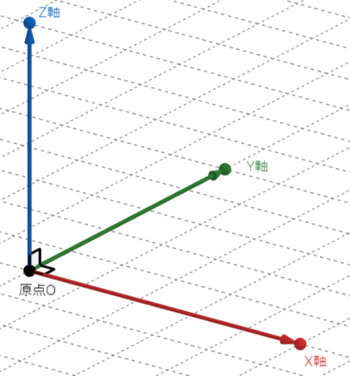**

*★　それぞれの軸どうしが「直交」しているので「直交座標系」と呼びます。*

デカルトさんが発明したのでデカルト座標系とも呼ばれます。

*★　座標系を用いることで、その空間内の位置を特定できます。*

*★　空間の位置を表現するのに、人間が直感的にわかりやすいのと、*

*【三平方の定理（余弦定理）】などが使えるので便利です。*

*★　座標系を用いることで、ベクトルは「成分」表示ができるようになります。*

X軸、Y軸の2次元座標系のベクトル　は 、

同様にX軸、Y軸、Z軸の3次元座標系では、 のように各軸の成分ごとに表現します。

※Unityが左系なので、今後は左手系で説明していきます

※また、座標系は直交座標系を前提とします

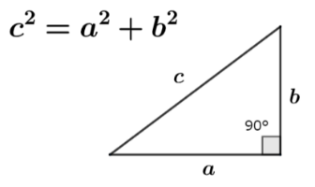

**■ベクトルの演算**

* **ベクトルは足し算と引き算ができます**
* **足し算**

（例）AからBに移動したあと、BからCに移動

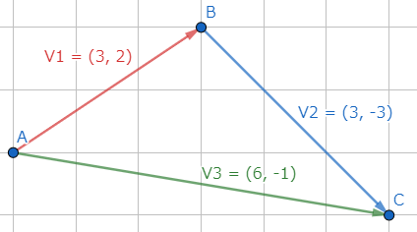

* + - **引き算**

**は の 逆ベクトル（-1倍） といいます。**

（例）AからBに移動したあと、Cに向かう方向とは逆向きに移動

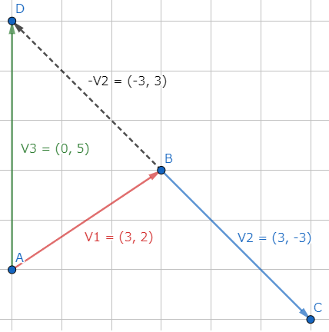

**実数倍**

（例）AからCまでの向きと大きさは、AからBの向きと同じ方向で３倍の大きさ

**…ちなみに**

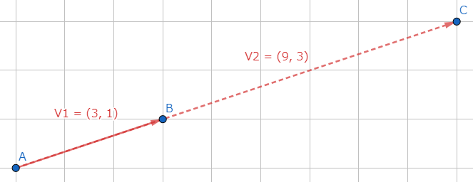

* **ゼロベクトル、単位ベクトル**

ゼロベクトルは大きさ　**０**　で、向きは考えないベクトルのことを言います。

**単位ベクトル**　は大きさ　 のベクトルのことを言います。

**【練習問題】**

　ベクトル が次のように与えられているとき、 　をそれぞれ図で示しなさい。

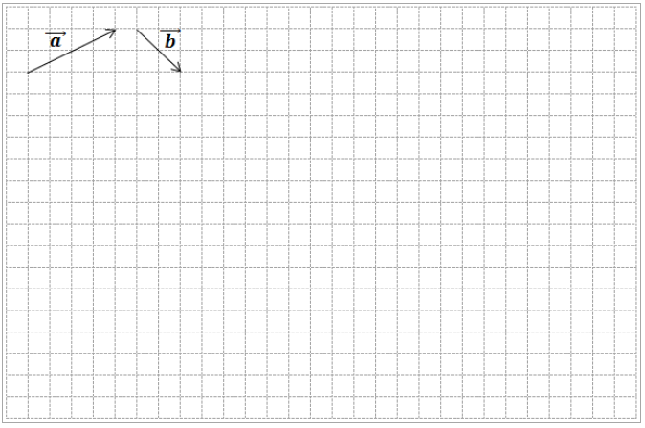

**【成分による演算】**

ベクトル を成分で演算する場合、成分どうしを足せばよいです。

引き算も同様です。

**◎練習問題**

**【演習問題】**



**■位置ベクトル**

**ベクトルは「始点」から「終点」への線分でした。**

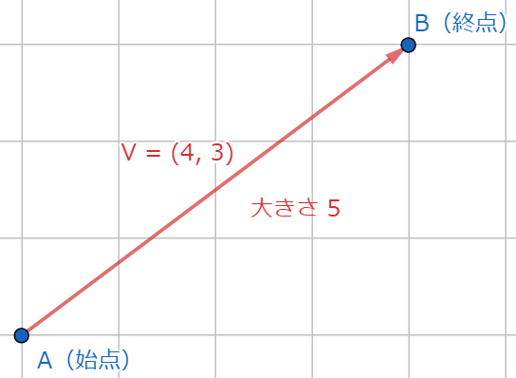



**「位置ベクトル」は「点（位置）」を表すベクトルです。**

XY座標系の例

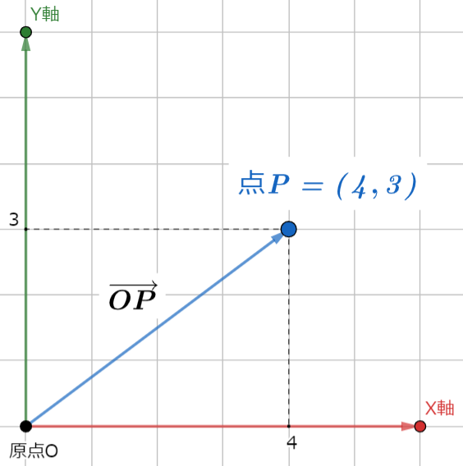基準点（原点**O**）を“始点”、その基準点からの【位置】を“終点”としたベクトルのことを「位置ベクトル」と特別に呼びます。点の座標値と位置ベクトルの成分は同じ値となります。 また、最初に説明した方向と大きさだけで決まるベクトルを「方向（移動）ベクトル」と呼んで区別します。

XYZ座標系の例

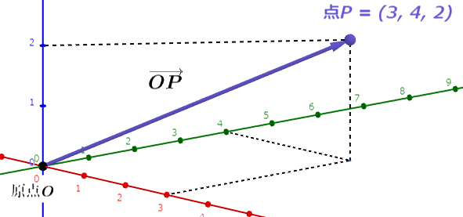

ちなみに、

※３次元の点と点の距離の求め方と同じ

**【位置ベクトルと方向ベクトルの関係】**

下図のように、ある２つの点 と点 について、

位置ベクトルは となります。

このとき、点から点への移動を考え、その方向（移動）ベクトルをとすると

の関係が成り立ちます。すなわち、座標点（位置ベクトル）と方向ベクトルを加えると

座標点（位置ベクトル）が得られます。

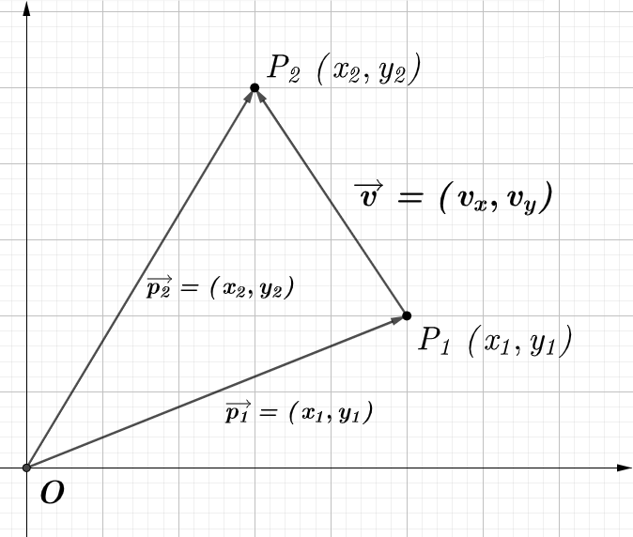

◆位置ベクトル　＋　方向ベクトル　→　位置ベクトル

（ある位置から方向ベクトルで移動した位置）

◆方向ベクトル　＋　方向ベクトル　→　方向ベクトル

（ある方向とある方向の合成）

**■ベクトルのメリット**

ベクトルを使うと円や球、直線などもベクトルで表現できるようになり（ベクトル方程式）、

当たり判定や交差判定（レイキャスト）などの計算ができるようになります。

（レイキャスト参考）

<https://knzw.tech/raytracing/?page_id=78>

<https://www.kushiro-ct.ac.jp/yanagawa/cg-2015/1403/index.html>

また、位置ベクトルを用いることで、座標系のすべての点をベクトルで表現できるようになり

（※正規直交基底ベクトルの和）、位置に関する計算をベクトルの計算で行うことが可能になります。

**【発展問題】**

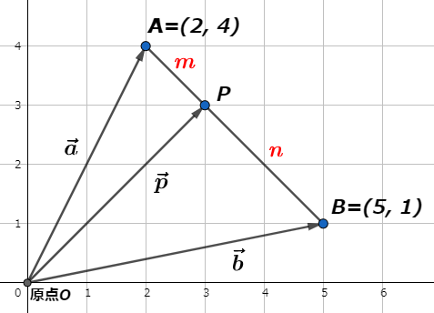

※3Dも同様に考えられるので２Dで考えていきましょう

…　線分の比を考える